Министерство науки и высшего образования РФ

ФГБОУ ВО «Омский государственный технический университет» Кафедра «Автоматизированные системы обработки информации и управления»

**ОТЧЁТ**

по Лабораторной работе №1

По дисциплине: Объектно-ориентированное программирование студента Сапрыкина Евгения Александровича группы ПИН-212

**Пояснительная записка**

Шифр работы От-2068998-43-ПИН-212-8 ПЗ

Специальность 09.03.04

Старший преподаватель А. А. Кабанов

Студент Д. В. Попов

Омск 2022

# Задание

В тексте найти все пары слов, из которых одно является обращением другого. **Цель** **работы**

В данной лабораторной работе разрабатывается консольное приложение для реализации простейшего приложения с использованием массивов, строк и файлов.

# Ход работы

1. Написал код консольного приложения
2. import java.util.Scanner;  
     
   public class test {  
    public static void main(String[] args) {  
    // Считываем строку, переводим в нижний регистр  
    System.*out*.print("Введите текст: ");  
    Scanner scan = new Scanner(System.*in*);  
    String line = scan.nextLine();  
    line = line.toLowerCase();  
     
    String[] str;  
    // str присваиваем значение line  
    // находим символы пробела, отрезаем их  
    str = line.split("\\s");  
     
    // Печатаем преобразованную строку  
    for (String word : str) {  
    System.*out*.print(word + " ");  
    }  
    System.*out*.println("\n###############");  
     
     
    int i=0, j=0;  
    // Записываем слова в переменную temp_i  
    while(i < str.length) {  
    String temp_i = str[i];  
     
    // Записываем слова в переменную temp_j  
    for (j = 0; j < str.length; j++) {  
    String temp_j = str[j];  
     
    // Переворачиваем temp_j  
    String sb = new StringBuffer(temp_j).reverse().toString();  
     
    // Если i == sb, выводим temp_i & temp_j  
    if(temp_i.equals(sb)) {  
    System.*out*.println(temp_i + " " + temp_j);  
    }  
    }  
    i++;  
    }  
    }  
   }
3. Проверил выводимые данные

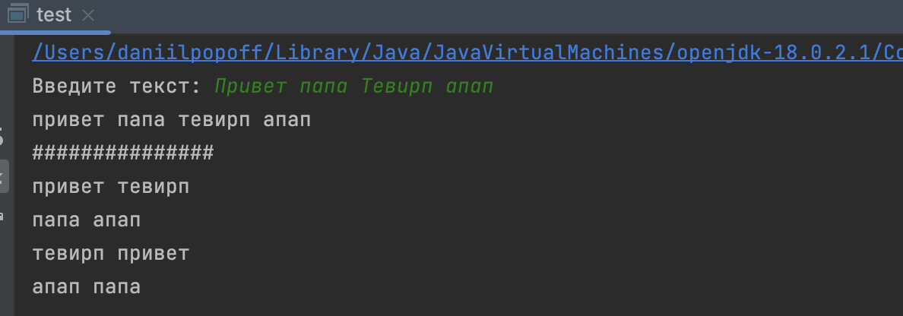

# Вывод

В лабораторной работе было разработано консольное приложение для реализации простейшего приложения с использованием массивов и строк